Aplikasi Web Fraktal untuk Membangkitkan Pola Batik Kontemporer
Erry Tri Wijayanto, Nana Ramadijanti, Achmad Basuki
Program Studi D3 Teknik Informatika
Departemen Informatika dan Komputer
Politeknik Elektronika Negeri Surabaya
Kampus PENS, Jalan Raya ITS Sukolilo, Surabaya 60111
Tel: (031) 594 7280; Fax: (031) 594 6114
Email:errytri@student.eepis-its.edu, nana@eepis-its.edu, basuki@eepis-its.edu
Abstrak
Batik merupakan salah satu kerajinan yang menjadi salah satu ciri khas budaya Indonesia. Secara resmi batik Indonesia telah diakui oleh UNESCO dalam Daftar Representatif sebagai Budaya Tak-benda Warisan Manusia pada Oktober 2009 sehingga kita perlu melestarikannya. Akhir-akhir ini permintaan batik permintaan produksi kain batik semakin bertambah, tidak hanya dalam produk kain melainkan juga dalam produk lain. Melihat fenomena ini, penulis ingin mengkombinasi antara teknologi dan budaya dengan membuat aplikasi yang menghasilkan varian batik kontemporer dari batik yang sudah ada. Pembuatan pola batik ini mengimplementasi dari sifat geometri fraktal yang memiliki struktur serupa diri sehingga menyerupai pola batik kontemporer. Pada umumnya fraktal memiliki banyak varian yang dibentuk sesuai dengan aturan-aturan yang dimasukkan. Dari uji coba yang dilakukan, kombinasi batik dan berbagai macam jenis fractal dapat memperkaya pola batik yang telah ada sehingga menghasilkan pola batik yang lebih indah.

Kata Kunci: Geometri, Fraktal, Aturan, Web

- PENDAHULUAN
Telah kita ketahui bahwa budaya merupakan suatu identitas bangsa yang tidak dapat disamakan dengan bangsa lain. Tiap Negara memiliki budaya masing-masing sesuai dengan perkembangan manusia dalam segi seni, ilmu pengetahuan dan teknologi. Di Indonesia memiliki beraneka ragam jenis budaya yang berkembang sa-lah satunya yaitu kerajinan batik. Batik merupakan kerajinan yang memiliki nilai seni tinggi dan telah menjadi ciri khas Indonesia. Batik telah mendapatkan pengakuan dunia oleh UNESCO sebagai Warisan Kemanusiaan untuk Budaya Lisan dan Non-bendawi (Masterpieces of the Oral and Intangible Heritage of Humanity) sejak 2 Ok-tober, 2009. Oleh sebab itu kita sebagai warga Indonesia harus bangga dan melestari-kan warisan kebudayaan ini.
Kondisi pada saat ini pembuatan batik dilakukan dengan dua cara yaitu menggunakan tangan yang disebut denan batik tulis dan menggunakan alat atau biasa disebut batik cap. Mengacu pada perkembangan industri batik, batik memiliki pemi-nat yang cukup banyak. Hal ini dapat dilihat dari penggunaan batik yang tidak hanya untuk kebutuhan busana melainkan juga digunakan untuk produk lain seperti berbagai macam aksesoris, tas, sandal, sepatu dan lain sebagainya. Oleh sebab itu banyaknya jumlah permintaan mendorong manusia untuk lebih kreatif dan bertindak cepat.
Pola pengambangan motif batik pada dasarnya dari imajinasi manusia sehingga memerlukan waktu yang lama dan inovasi yang terbatas. Keterbatasan itu membuat penulis untuk bertindak dengan membuat aplikasi yang memudahkan dalam membuat pola batik menggunakan perhitungan matematika dan komputer.
Metode yang digunakan yaitu metode fraktal yang merupakan fungsi matematis untuk membangun bentuk geometri kompleks menggunakan perulangan dan perangkaian bentuk primitif geometri tersebut. Proses dalam pembentukan pola batik menggunakan bentuk geometri fraktal beberapa jenis seperti, fraktal Mandelbrot, fraktal Julia, fraktal Barnsley dan lain sebagainya. Setelah memiliki beberapa bentuk pola batik, kemudian membentuk pola keseluruhan batik dengan pola ornament yang dibuat secara acak maupun tersetruktur.
- PENELITIAN TERKAIT
    - Hokky Situngkir. 2008. “The computational generative patterns in Indonesian batik”. Bandung
Pada penelitian ini [1], penulis membuat aplikasi untuk membuat pola batik gene-ratif dengan komputasi fraktal. Aplikasi yang dibuat oleh penulis dapat membuat berbagai macam pola batik dengan 3 kategori yaitu:
- Geometri matematika fraktal, merupakan cara membuat pola menggunakan perhi-tungan matematika fraktal dengan kustomisasi gambar tertentu misalnya, teknik perwarnaan, nilai zoom, dan variabel komputasi. Metode ini berkaitan dengan properti self-similarity pada ornamen batik.
- Batik Hybrid merupakan metode dengan menggunakan bentuk fraktal serta ben-tuk dasar batik tradisional, baik sebagai desain utama atau hanya menjadi harmo-nisasi saja.
- Inovasi Batik, dimana proses meliputi luas motif utama sebagai pola dasar yang digunakan dalam proses generatif.
Penelitian ini menunjukkan bahwa perhitungan dapat dimanfaatkan untuk meningkatkan dan memperkaya inovasi terkait dengan batik. Selain itu ornamen batik komputasi generatif menunjukkan kepada kita bahwa kerajinan tradisional dan moderen bisa meningkatkan kreatifitas kita.

    - Deni Khanafiah, Hokky Situngkir. 2010. “Computational Batik Motif Generation”. Bandung
Pada penelitian ini [2], peneliti membahas tentang bagaimana cara menggabungkan teknologi komputer dangan teknik tradisional dalam pembuatan motif batik. Interaksi Antara proses membuat motif menggunakan computer dan teknik tradisional telah muncul berbagai macam inovasi dan desain batik yang unik. Penulis menyatakan bahwa teknik menggunakan computer tentu saja lebih membuka banyak kemung-kinan mendukung inovasi kerajinan tradisional seperti batik, dengan masih memegang kerakteristik dan fitur unik dari batik itu sendiri. Motif yang dihasilkan dengan algo-ritma fraktal membutuhkan mekanisme seleksi tertentu untuk mengklasifikasikan motif yang dihasilkan sebagai motif batik atau bukan.

    - Verry Dina Aromy. 2011. “Pembangkitan Pola Batik Berdasarkan Pola terkecil Menggunakan Metode Cellular Automata”. Surabaya
Pada penelitian ini [3], penulis membuat suatu aplikasi untuk membangkitkan pola batik dengan model penataan motif menggunakan metode Cellular Automata. Pada aplikasi ini, pola terkecil yang digunakan berasal dari referensi batik yang sudah ada. Penataan pola batik menggunakan CA dengan memakai beberapa aturan seperti, pen-jumlahan & pengurangan, perkalian dan pembagian.
Kesimpulan yang diperoleh dalam penelitian ini yaitu:
- Pemilihan pola batik asal adalah faktor utama untuk menentukan baik tidaknya hasil yang akan diperoleh.
- Faktor yang kedua untuk menghasilkan batik yang baik adalah pemilihan desain kecil dari batik asal.
- Faktor yang ketiga untuk menghasilkan batik yang baik adalah aturan yang dipilih

Dari pengujian diatas dapat kita lihat bahawa aturan yang sering menghasilkan pola batik yang baik adalah aturan penjumlahan dan pengurangan dengan pola terkecilnya adalah 2.

- SISTEM

Aplikasi proyek akhir yang dibuat merupakan aplikasi untuk membangkitkan pola batik kontemporer menggunakan penerapan sifat geometri fraktal. Bentuk gambaran umum dari proyek akhir ini yaitu pertama, menentukan pola batik awal yang akan digunakan untuk dasar pengembangan pola batik fraktal. Kemudian pola batik awal tersebut diubah kedalam bentuk binary image menggunakan proses thresholding sehingga diperoleh gambar hitam putih. Selanjutnya melakukan proses segmentasi gambar batik tersebut dengan membagi kedalam beberapa bagian untuk mendeteksi koordinat mana saja yang akan diletakkan pola fraktal sesuai dengan pola batik awal. Proses terakhir yaitu membangkitan pola batik menggunakan pola fraktal sesuai dengan jenis fraktal, aturan, jumlah iterasi dan property lainya yang dipilih. Gambar 1 menjelaskan gambaran umum aplikasi.

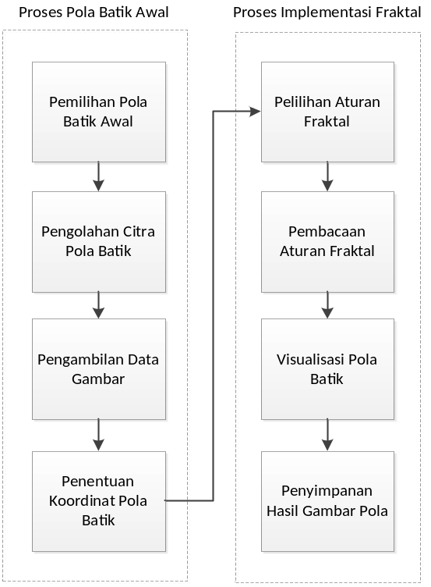
Gambar 1 Diagram Alur Sistem
Aplikasi ini memiliki 2 fitur yang dapat digunakan untuk membangkitkan pola batik yaitu dengan menggunakan pola batik awak sebagai dasar pengembangan pola batik fraktal dan fitur kedua tanpa menggunakan pola batik awal. Pada fitur pertama, pengguna dapat mengembangkan pola batik fraktal sesuai dengan inputan batik awal yang diinginkan. Sedangkan pada fitu kedua ini pengguna dapat membuat pola batik fraktal dengan bebas sesuai dengan keinginan. Pada Gambar 2 menjelaskan tentang menu utama aplikasi ini.
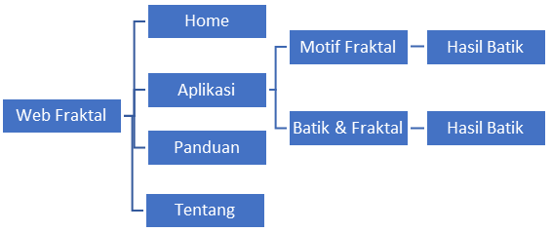
Gambar 2 Diagram Menu Aplikasi
Berikut ini adalah penjelasan dari masing-masing menu yang disediakan pada aplikasi ini:
- Home, pada halaman ini akan ditampilan halaman utama dari aplikasi yang berisi informasi mengenai batik fraktal
- Aplikasi, merupakan bagian utama pada aplikasi ini untuk menjalankan fungsinya yaitu membangkitkan pola batik fraktal kontemporer. Pada menu ini terdapat dua sub menu yaitu menu Motif Fraktal dan Motif Batik + Fraktal. Menu Motif Fraktal merupakan bagian aplikasi yang akan membangkitkan pola batik fraktal dengan hanya pola fraktal itu sendiri. Sedangkan menu Motif Batik dan Fraktal berisi aplikasi untuk membangkitkan pola batik kombinasi dari batik awal yang diinputkan oleh pengguna dengan pola fraktal yang dibangkitkan.
- Panduan, pada bagian ini disajikan tentang panduan penggunaan aplikasi ini.
- Tentang, untuk melihat keterangan tentang aplikasi yang dibuat.

4. EKSPERIMEN DAN ANALISA
4.1. Percobaan Motif Fraktal
Percobaan ini yaitu menguji tampilan jenis fraktal Dragon Curve. Untuk memasukkan aturan fraktal Dragon Curve, pilih pilih fraktal tersebut pada pilihan preset maka secara otomatis isian aturan, axiom, besar dan sudut akan terisi.
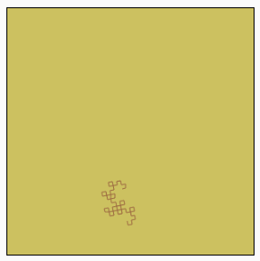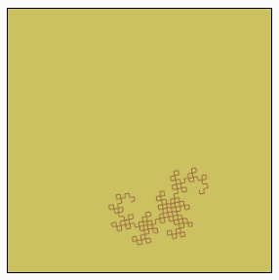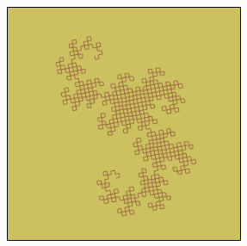
N iterasi 6 N Iterasi 8 N Iterasi 10
Gambar 3 Hasil Fraktal Dragon Curve
Dari hasil gambar 3 diatas dapat diketahui bentuk pola fraktal Dragon Curve. Fraktal Dragon Curve membentuk pola seperti gambar naga dengan aturan pola berulang. Jika dilihat pada gambar tersebut, semakin besar iterasi maka gambar akan tampil lebih besar 2 kali lipat.

4.2. Percobaan Batik dan Motif Fraktal
Pada percobaan pertama yang dilakukan yaitu memasukkan gambar pola batik awal kedalam aplikasi. Gambar motif batik awal yang dipilih yaitu motif yang memiliki bentuk yang sederhana.
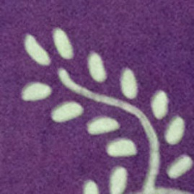
Gambar 4 Motif Batik Awal

Dari gambar tersebut, terlihat bahwa pengguna meilih warna kuning untuk background dan waarna cokelat untuk foreground. Setelah pengisian kolom yang dibutuhkan untuk membangun fraktal, maka akan muncul hasil akhir penggabungan motif batik dengan pola fraktal. Gambar 5 menampilkan hasilnya dengan kombinasi beberapa jenis pola fraktal.
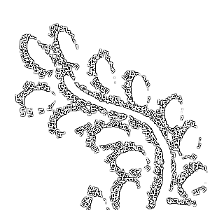
Gambar 5 Hasil Motif Batik dan Fraktal Box Fractal

4.3. Percobaan Tiling Motif Batik Fraktal
Tiling motif batik fraktal merupakan fitur tambahan yang ada pada aplikasi ini. Fitur ini digunakan untuk membuat pola kain batik secara keseluruhan. Metode yang digunakan untuk melakukan tiling ini yaitu metode Thue-Morse Sequence. Skenario percobaan yang dilakukan pada tahapan ini yaitu melakukan tiga percobaan dengan pola batik fraktal yang telah dibuat sebelumnya dengan aplikasi ini.
Pengguna melakukan input gambar motif batik kedalam aplikasi untuk diproses. Jumlah gambar motif yang dimasukkan hanya 2 gambar saja. Hal ini mengacu pada teori metode Thue-Morse Squence yang memiliki 2 nilai saja. Dua gambar tersebut mengalami perulangan dengan aturan yang telah ditetapkan pada metode tersebut Berikut tiga percobaan yang dilakukan. Pada percobaan pertama, motif batik fraktal yang digunakan seperti pada Gambar 6 Gambar motif tersebut dimasukkan dengan memilih tombol Browse.
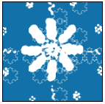
Gambar 6 Gambar Motif Batik Fraktal

Setelah memasukkan dua gambar motif batik fraktal, pengguna memilih jumlah baris dan kolom. Gambar 7 menampilkan hasil dari percobaan pertama.
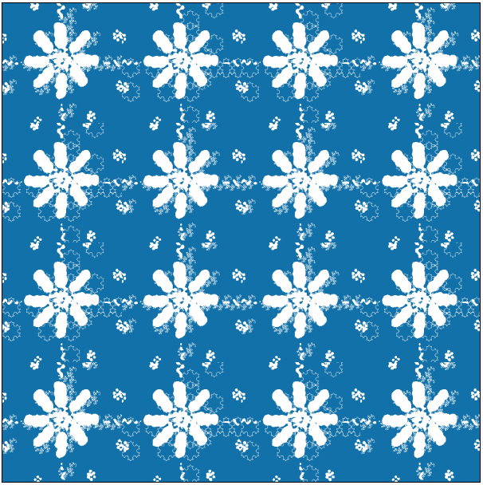
Gambar 7 Gambar Hasil Tiling Percobaan Pertama

4.4. Analisa pada Pola Fraktal
Berdasarkan pengujian yang dilakukan pada pembuatan pola fraktal dapat dianalisa sebagai berikut:
- Hasil pola fraktal yang dibangkitkan akan membentuk motif sesuai dengan aturan yang masukkan oleh pengguna
- Penggunaan nilai awal atau axiom akan mempengaruhi bentuk pola fraktal yang dihasilkan
- Jumlah iterasi yang dimasukkan pada fraktal mempengaruhi ukuran pla fraktal yang dihasilkan
Tidak semua pola fraktal membantuk motif batik dengan baik

4.5. Analisa untuk Pola Batik dan Fraktal
Dari pengujian yang dilakukan pada pembuatan motif batik awal dan pola fraktal dapat diambil analisa sebagai berikut:
- Pengambilan motif batik awal sangat mempengaruhi hasil pola batik fraktal yang dibuat. Motif yang sederhana akan membuat hasil menjadi lebih baik. Hal ini disebabkan karena pola fraktal akan menumpuk lebih banyak satu sama lainnya. Selain itu motif batik awal juga akan menumpuk dengan pola fraktal itu sendiri. Sehingga hasil yang ditampilkan tidak akan sempurna
- Tidak semua motif batik awal dapat digunakan sebagai dasar penggambaran pola fraktal dengan baik
Tidak semua pola fraktal yang digunakan dapat dipakai menjadi pola yang akan memperbaiki pola batik awal

4.6. Analisa untuk Pola Batik dan Fraktal
Analisa yang dilakukan pada hasil uji coba tiling pola batik fraktal yaitu sebagai berikut:
- Kombinasi tiling pola batik fraktal yang telah dihasilkan dengan menginputkan pola batik terkecil menghasilkan varian baru pola batik baru yang baik
- Hasil tiling pola batik fraktal akan tampak lebih baik jika menggunakan motif batik fraktal terkecil yang memiliki pola berulang yang baik satu sama lain. Jadi jika dilihat motif batik fraktal terkecil akan menyambung dengan motif lainnya
Tidak semua motif batik fraktal yang dilakukan proses tiling akan menghasilkan pola yang baik
5. KESIMPULAN
Berdasarkan hasil pengujian dan analisa yang telah dibahas pada bab sebelumnya maka dapat diperoleh beberapa kesimpulan sebagai berikut:
- Hasil pola batik fraktal yang dihasilkan tergantung pada axiom, aturan dan jumlah iterasi yang dimasukkan.
- Tidak semua jenis fraktal dapat menghasilkan pola batik kontemporer yang baik
- Kombinasi dengan motif batik awal menambah referensi pola batik fraktal baru yang dihasilkan sesuai dengan pemilihan pola batik awal.
- Pemilihan warna akan menjunjang tampilan motif batik fraktal yang akan dijadikan pola keseluruhan batik pada proses tiling.
VI. REFERENSI
- Hokky Situngkir. 2008. “The computational generative patterns in Indonesian batik”. Bandung
- Deni Khanafiah, Hokky Situngkir. 2010. “Computational Batik Motif Generation”. Bandung
- Verry Dina Aromy. 2011. “Pembangkitan Pola Batik Berdasarkan Pola terkecil Menggunakan Metode Cellular Automata”. Surabaya

